
UNIVERSITE LARBI BEN M’HIDI – Oum El Bouaghi
Faculté Des Sciences de La Terre et d’Architecture.
Département de Géologie.
Master I
Durée 1h30mn
Année universitaire 2023/2024

Corrigé type
Méthode de prospection géophysique

Questions : Choisissez la réponse juste :
06 pts

- La résistivité d’une roche dépend : | - La méthode des trainé électriques consiste à :
- De sa dureté. | - Fixé le centre du dispositif et déplacé les électrodes
- De sa masse et densité | - Déplacé le centre du dispositif en fixant les électrodes
- De sa porosité, cimentation et saturation | - Déplacé le centre du dispositif en fixant la distance entre électrodes.
- La valeur théorique de la pesanteur : | - L’anomalie de Bouguer dépend :
- Est calculée à l’aide de formule | - Des hétérogénéités géologiques dans le sous sol.
- Est mesuré sur terrain par un appareil | - De la pression lithostatique
- Est égale à la valeur absolue de la pesanteur | - De la température du globe terrestre

Exercice 1 :
03 pts
- Que vaut Vp /Vs étant donné pour un solide le Coefficients de Lamé µ = λ ?

- $\frac{Vp}{Vs}$
$si λ=μ et V_{p}=\sqrt{\frac{λ+2μ}{ρ}; }V_{s}=\sqrt{\frac{λ}{ρ}}⇒\frac{Vp}{Vs}=\sqrt{\frac{3μ*ρ}{μ*ρ}}=\sqrt{3}$=1.73

Exercice 2:
07 pts
- Donnez l’équation du temps de parcours de l’onde directe et réfléchie (illustré avec un schéma).
  - Onde directe :
S
R
$t=\frac{x}{V_{1}}$
h
x

i
  - Onde réfléchie :
i
$t=\frac{2}{V_{1}}\sqrt{(h^{2}+\frac{x^{2}}{4})}$ = $t{=\frac{1}{V_{1}}\sqrt{x^{2}+{4h}^{2}} }^{ }$
V1
V2>V1

- Démontrer l’équation du temps de propagation de l’onde réfractée dans un milieu homogène de deux couches horizontales de vitesses V₁ et V₂, pour un réflecteur horizontal à la profondeur h. (illustré avec un schéma).

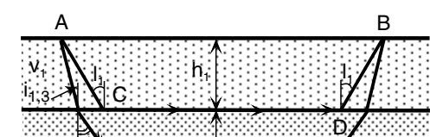

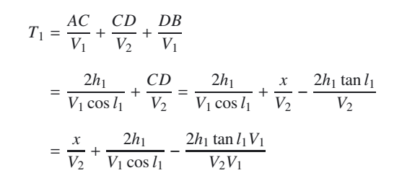

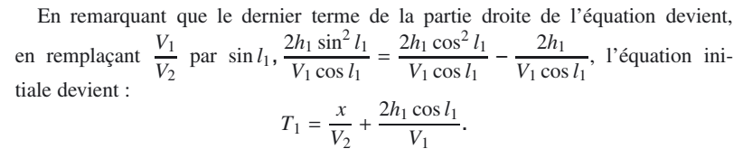

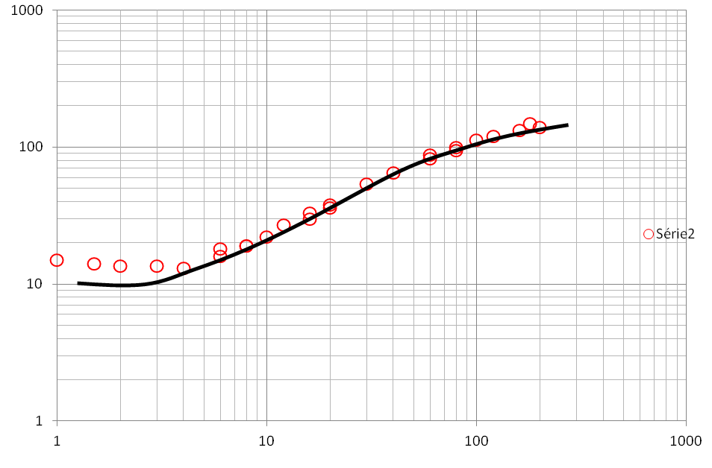
Exercice 3:
04 pts
ρ_{a}(Ohm.m)
AB/2(m)
Dans le graphe suivant Trouver :ρ₁, ρ₂ et h
- ρ₁=10 Ohm.m
- on a ρ₂/ ρ₁= 5 => ρ₂ = 5* ρ₁
ρ2/ ρ1=5
=> ρ₂ = 5* 10=50 Ohm.m
- h=3m

